**江苏省仪征中学2023-2024学年度第二学期高二物理学科导学案**

**13.1 磁场 磁感线2**

研制人：夏雪芬 审核人：何青

班级：____________姓名：____________学号：_____________授课日期：2023.11.14

**本课在课程标准中的表述：通过实验，认识磁场**

**[学习目标]**

理解安培定则，会用安培定则判断电流的磁场方向．

**[课前预习]**

安培定则

1．直线电流的磁场

安培定则：如图甲所示，用 握住导线，让伸直的拇指所指的方向与电流方向一致， 所指的方向就是磁感线环绕的方向．

直线电流周围的磁感线分布情况如图乙所示．

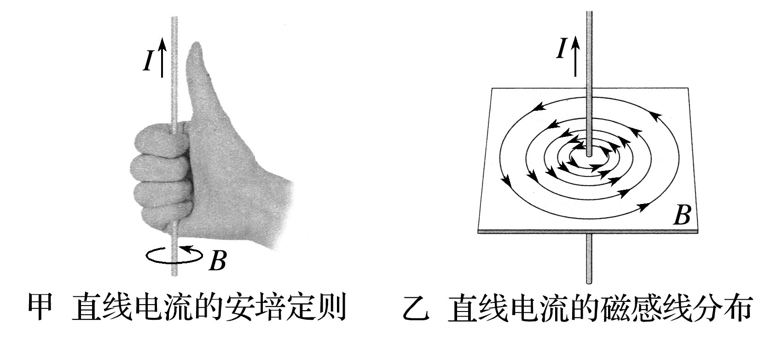 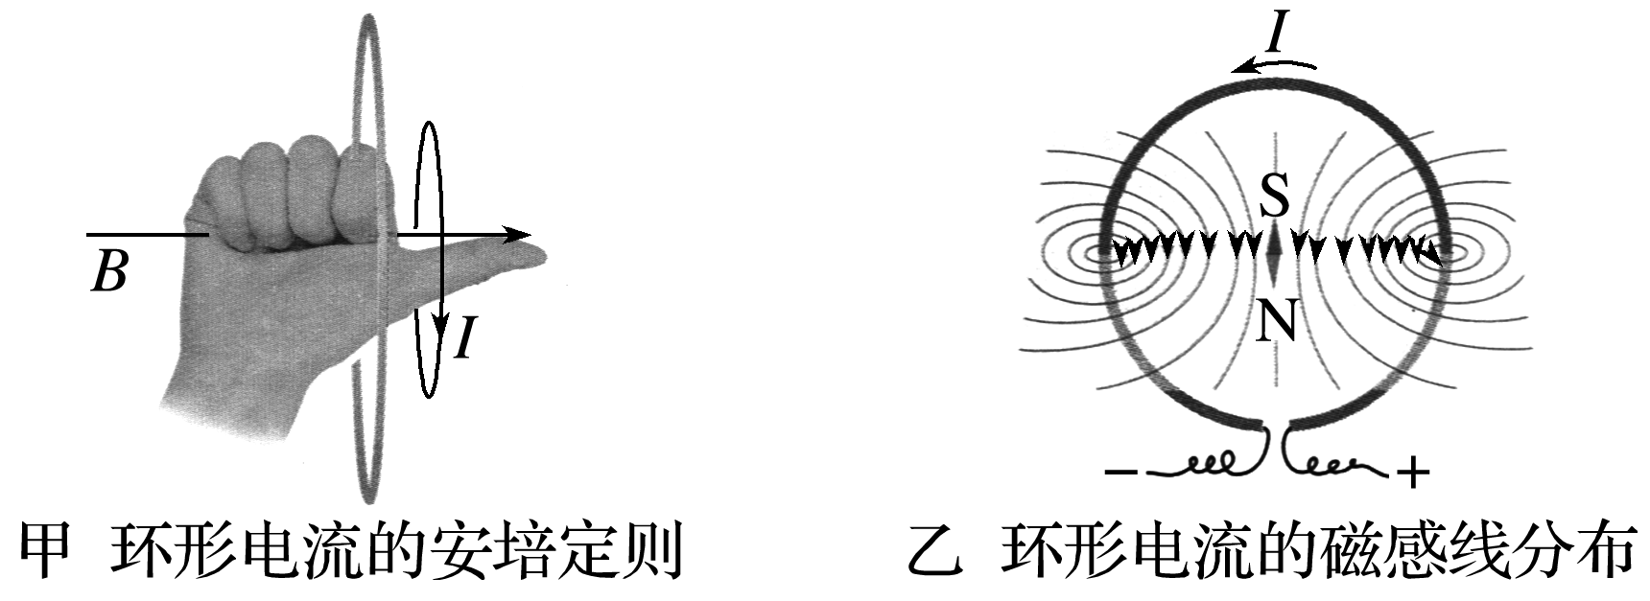

2．环形电流的磁场

安培定则：如图甲所示，让右手 与环形电流的方向一致， 就是环形导线轴线上磁场的方向．

环形电流周围的磁感线分布情况如图乙所示．

3．通电螺线管的磁场

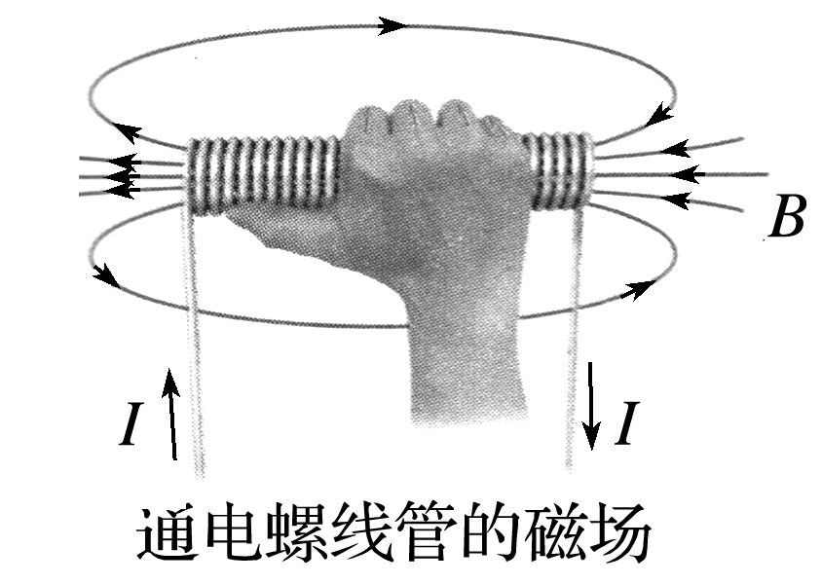安培定则：如图所示，用右手握住螺线管，让弯曲的四指与 一致，伸直的拇指所指的方向就是 磁场的方向．

**即学即用：**

判断下列说法的正误．

(1)通电直导线周围磁场的磁感线是以导线为圆心的圆．(　　)

(2)磁体的磁场和电流的磁场本质上是一样的．(　　)

(3)环形电流的磁场相当于小磁针，通电螺线管的磁场相当于条形磁体．(　　)

**[课堂学习]**

一、安培定则

导学探究

1．演示实验：将一根与电源、开关相连接的直导线用架子架高，沿南北方向水平放置．将小磁针平行地放在直导线的上方或下方，请观察直导线通、断电时小磁针的偏转情况．观察到什么现象？通过这种现象可以得出什么结论呢？

2．重做上面的实验，请观察当电流的方向改变时，小磁针N极的偏转方向是否发生变化．观察到什么现象？这说明什么？

知识深化

用安培定则判断电流磁场的方向

|  |  |  |  |  |
| --- | --- | --- | --- | --- |
|  | 安培定则 | 立体图 | 横截面图 | 纵截面图 |
| 直线电流 |  |  |  |  |
| 以导线上任意点为圆心的多组同心圆，越向外越稀疏，磁场越弱 | | | |
| 环形电流 |  |  |  |  |
| 环内磁场比环外强，磁感线越向外越稀疏 | | | |
| 通电螺线管 |  |  |  |  |
| 内部磁场为匀强磁场且比外部强，方向由S极指向N极，外部磁场类似条形磁体的磁场，方向由N极指向S极 | | | |

例1:如图所示，a、b是直线电流的磁场截面图，c、d是环形电流的磁场截面图，e、f是螺线管电流的磁场的截面图．试在各图中补画出电流方向或磁感线方向．

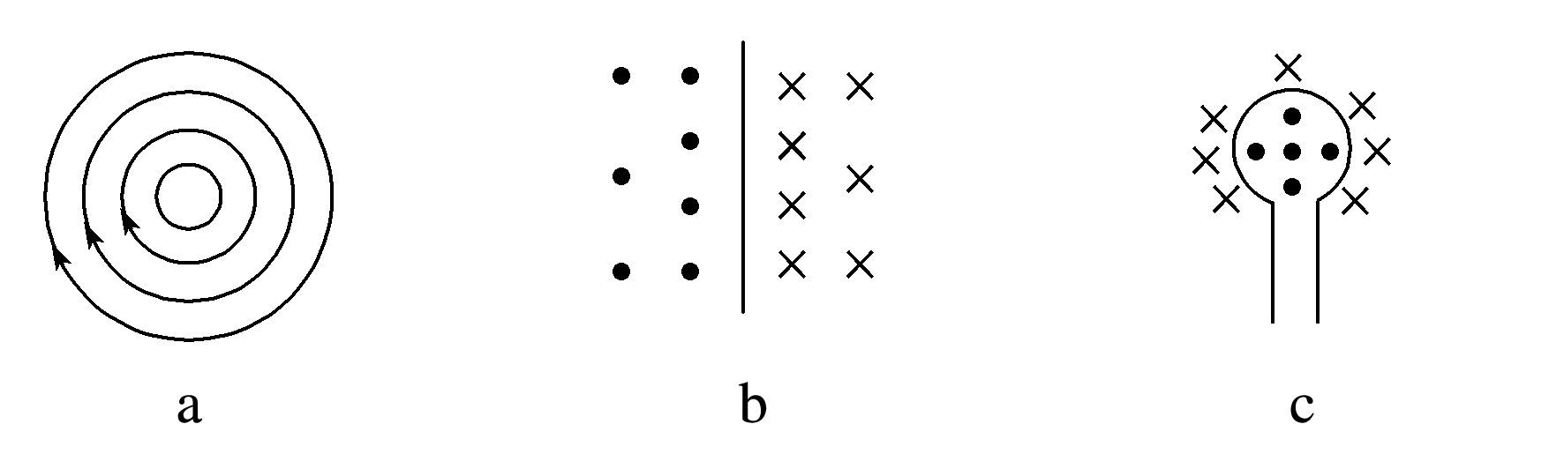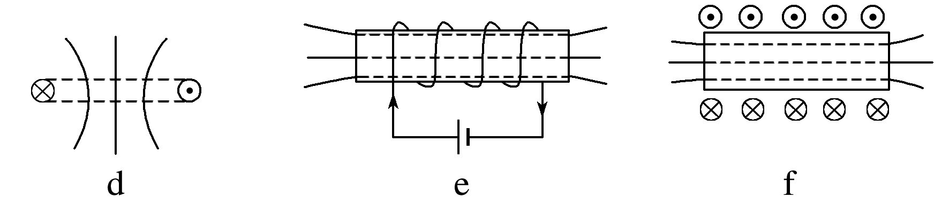

**总结:**

利用安培定则判定电流的磁场方向需注意的问题：

(1)利用安培定则判断通电直导线的磁场方向时，大拇指指的是电流方向，四指指的方向为磁感线的环绕方向．

(2)利用安培定则判断通电螺线管和环形电流的磁场方向时，四指指的是电流方向，大拇指指的方向是磁场方向．

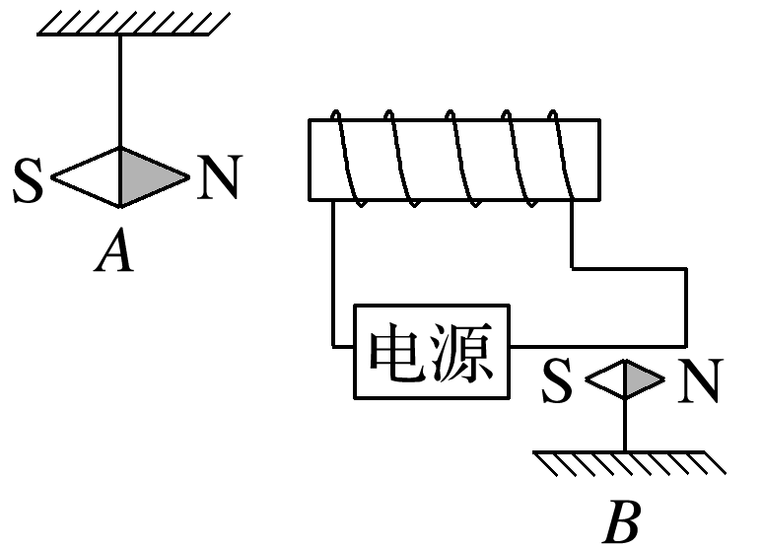例2:(2020·杭州学军中学高一开学考)如图所示的装置中，当接通电源时，小磁针*A*的指向如图所示，则(　　)

A．小磁针*B*的N极向纸外转

B．小磁针*B*的N极向纸内转

C．小磁针*B*不转动

D．因电流未标出，所以无法判断小磁针*B*如何转动

例3:在如图所示的四幅图中，分别给出了导线中的电流方向或磁场中某处小磁针静止时N极的指向或磁感线方向．请画出对应的磁感线(标上方向)或电流方向．

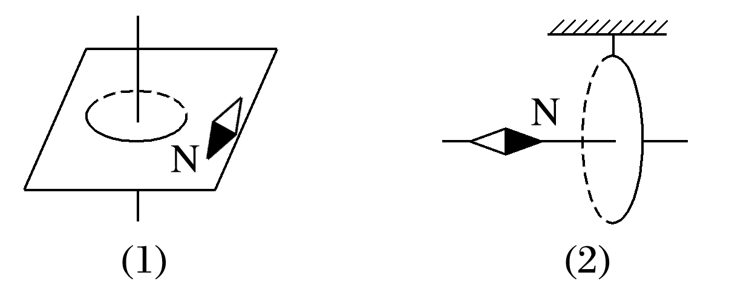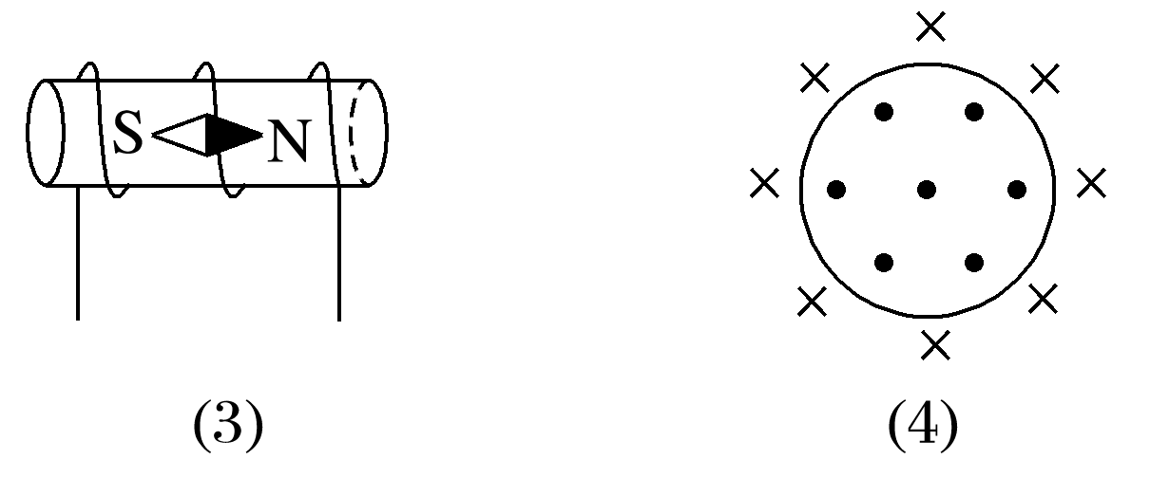

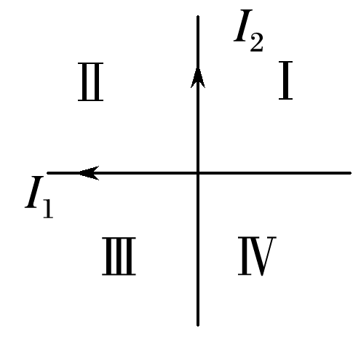例4:两根非常靠近且互相垂直并互相绝缘的长直导线，当通以如图9所示方向的电流时，电流所产生的磁场在导线所在平面内的哪个区域内方向是一致且向里的(　　)

A．区域Ⅰ B．区域Ⅱ

C．区域Ⅲ D．区域Ⅳ

三、安培分子电流假说

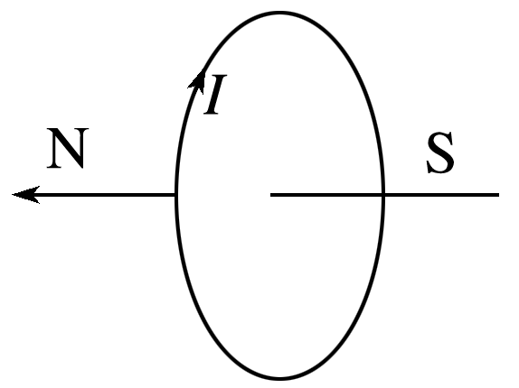1.法国学者安培提出：在物质内部，存在着一种环形电流——分子电流，分子电流使每个物质微粒都成为微小的磁体，它的两侧相当于两个磁极．(如图10所示)

2．当铁棒中分子电流的取向大致相同时，铁棒对外显磁性；当铁棒中分子电流的取向变得杂乱无章时，铁棒对外不显磁性．

例5:下列说法错误的是(　　)

A．奥斯特提出“分子电流”假说，认为永磁体的磁场和通电导线的磁场均由运动的电荷产生

B．安培提出“分子电流”假说，认为永磁体的磁场和通电导线的磁场均由运动的电荷产生

C．根据“分子电流”假说，磁体受到强烈震动时磁性会减弱

D．根据“分子电流”假说，磁体在高温条件下磁性会减弱

**[课后作业]** 完成课后作业

**[课后感悟]**__________________________________________________________________________

______________________________________________________________________________________

**江苏省仪征中学2023—2024学年度第一学期高二物理学科作业**

**13.1 磁场 磁感线2**

研制人：夏雪芬 审核人：何青

班级：_______姓名：__________学号：________时间： 2023.11.14作业时长： 30分钟

**[基础练习]**

1．关于磁场，下列认识正确的是(　　)

A．公式*B*＝说明磁感应强度*B*与*F*成正比，与*Il*成反比

B．磁感线总是由磁体的N极发出终止于磁体的S极

C．某点的磁场方向与放在该点的小磁针N极所受磁场力方向一定相同

D．若在某区域内通电直导线不受磁场力的作用，则该区域的磁感应强度一定为零

2．有人根据*B*＝提出以下说法，其中正确的是(　　)

A．磁场中某点的磁感应强度*B*与通电导线在磁场中所受的磁场力*F*成正比

B．磁场中某点的磁感应强度*B*与*Il*的乘积成反比

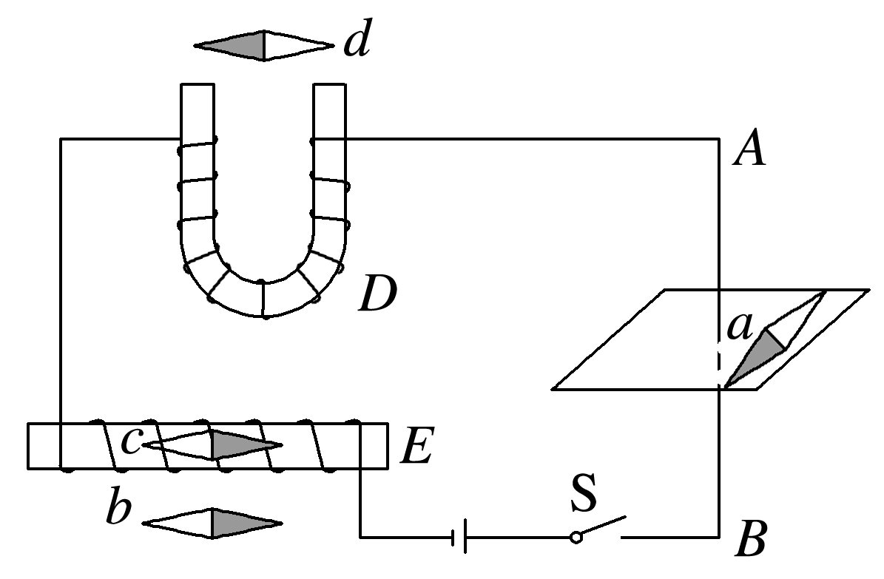C．磁场中某点的磁感应强度*B*不一定等于

D．通电直导线在某点所受磁场力为零，则该点磁感应强度*B*为零

3．如图所示，直导线*AB*、螺线管*E*、电磁铁*D*三者相距较远，其磁场互不影响，当开关S闭合后，则小磁针北极N(黑色一端)指示磁场方向正确的是(　　)

A．*a* B．*b* C．*c* D．*d*

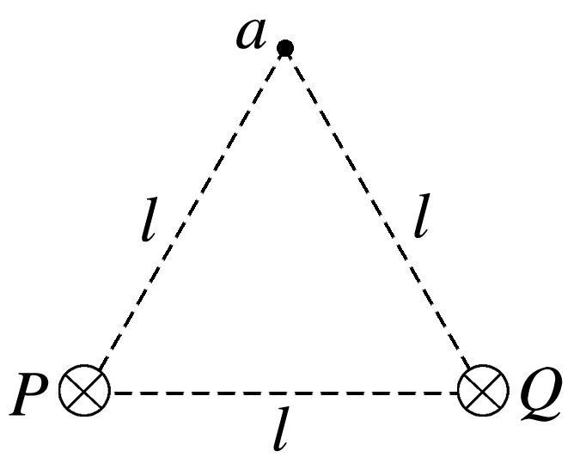4.如图，在磁感应强度大小为*B*0的匀强磁场中，两长直导线*P*和*Q*垂直于纸面固定放置，两者之间的距离为*l*.在两导线中均通有方向垂直于纸面向里的电流*I*时，纸面内与两导线距离均为*l*的*a*点处的磁感应强度为零．下列说法正确的是(　　)

A．*B*0的方向平行于*PQ*向右

B．导线*P*的磁场在*a*点的磁感应强度大小为*B*0

C．只把导线*Q*中电流的大小变为2*I*，*a*点的磁感应强度大小为*B*0

D．只把导线*P*中的电流反向，*a*点的磁感应强度大小为*B*0

5．(2021·江苏苏州常熟中学高二下阶段抽测)关于电磁波的下列说法正确的是(　　)

A．T射线(1 THz＝1012Hz)是指频率从0.3～10 THz、波长介于无线电波中的毫米波与红外线之间的电磁辐射，它的波长比可见光波长短

B．电磁波可以通过电缆、光缆进行有线传输，但不能实现无线传输，光缆传递的信息量最大，这是因为频率越高可以传递的信息量越大

C．太阳辐射的能量大部分集中在可见光及附近的区域

D．电磁波在真空中传播得越来越慢

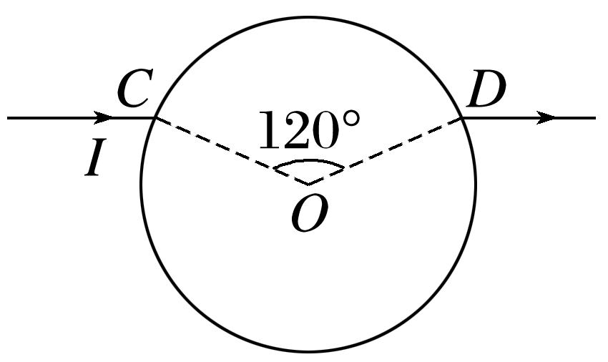6.如图所示，将一根同种材料、粗细均匀的导体围成半径为*R*的闭合导体线圈，固定在垂直线圈平面、磁感应强度大小为*B*的匀强磁场中．*C*、*D*两点将线圈分为上、下两部分，且*C*、*D*两点间上方部分的线圈所对应的圆心角为120°.现将大小为*I*的恒定电流自*C*、*D*两点间通入，则线圈*C*、*D*两点间上、下两部分导线受到的总安培力的大小为(　　)

A.*BIR* B.*BIR*

C．*BIR* D．0

**[能力练习]**

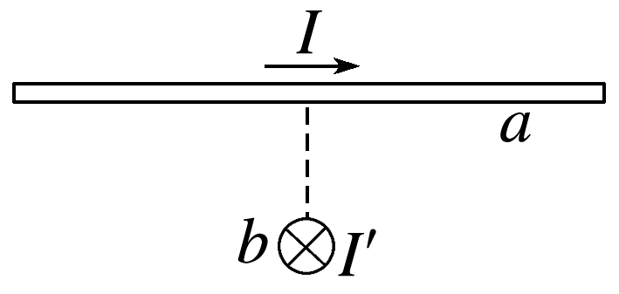7.如图所示，两根固定的通电长直导线*a*、*b*相互垂直，*a*平行于纸面，电流方向向右，*b*垂直于纸面，电流方向向里，则导线*a*所受安培力方向(　　)

A．平行于纸面向上

B．平行于纸面向下

C．左半部分垂直纸面向外，右半部分垂直纸面向里

D．左半部分垂直纸面向里，右半部分垂直纸面向外

8.如图所示，两个完全相同、互相垂直的导体圆环*Q*、*P*(*Q*平行于纸面，*P*垂直于纸面)中间用绝缘细线连接，通过另一绝缘细线悬挂在天花板上，当*Q*有垂直纸面往里看逆时针方向的电流、同时*P*有从右往左看逆时针方向的电流时，关于两圆环的转动(从上向下看)以及细线中拉力的变化，下列说法中正确的是(　　)

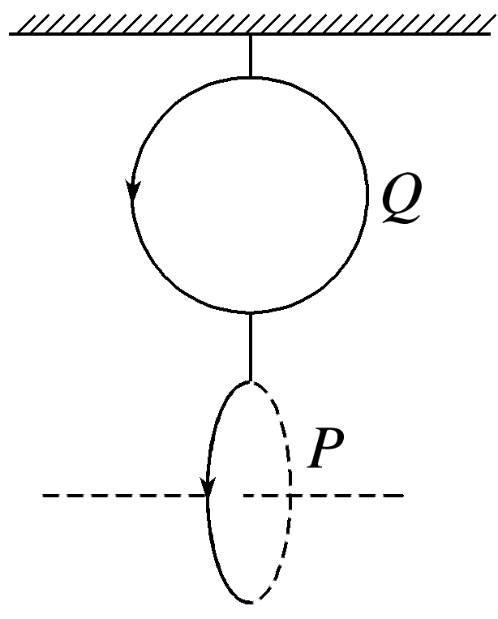A．*Q*逆时针转动，*P*顺时针转动，*Q*、*P*间细线拉力变小

B．*Q*逆时针转动，*P*顺时针转动，*Q*、*P*间细线拉力变大

C．*Q*顺时针转动，*P*逆时针转动，*Q*、*P*间细线拉力变小

D．*Q*顺时针转动，*P*逆时针转动，*Q*、*P*间细线拉力变大

**[提升练习]**

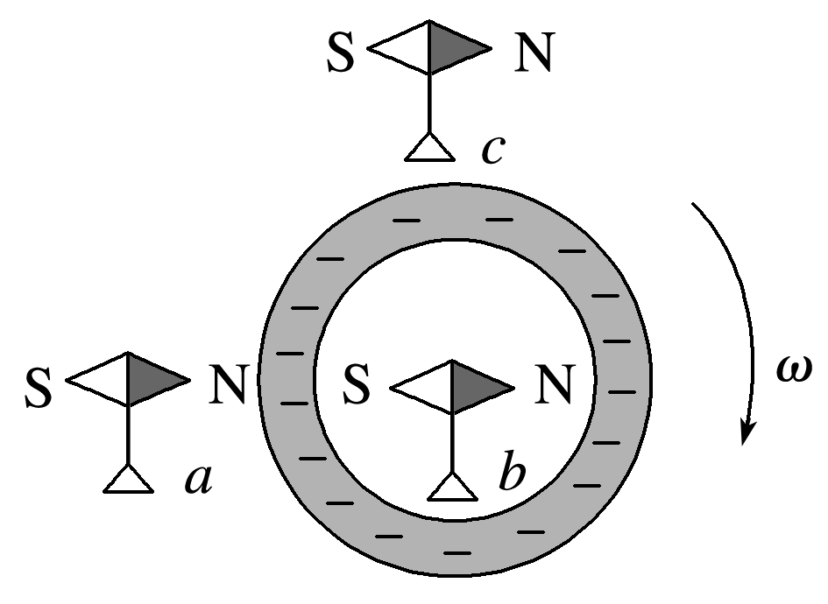★9．如图所示，圆环上带有大量的负电荷，当圆环沿顺时针方向转动时，*a*、*b*、*c*三枚小磁针都要发生转动，以下说法正确的是(　　)

A．*a*、*b*、*c*的N极都向纸里转

B．*b*的N极向纸里转，而*a*、*c*的N极向纸外转

C．*b*、*c*的N极向纸里转，而*a*的N极向纸外转

D．*b*的N极向纸外转，而*a*、*c*的N极向纸里转

**《13.1 磁场 磁感线2》补充练习**

1.如图(a)，直导线*MN*被两等长且平行的绝缘轻绳悬挂于水平轴*OO*′上，其所在区域存在方向垂直指向*OO*′的磁场，与*OO*′距离相等位置的磁感应强度大小相等且不随时间变化，其截面图如图(b)所示．导线通以电流*I*，静止后，悬线偏离竖直方向的夹角为*θ*.下列说法正确的是(　　)

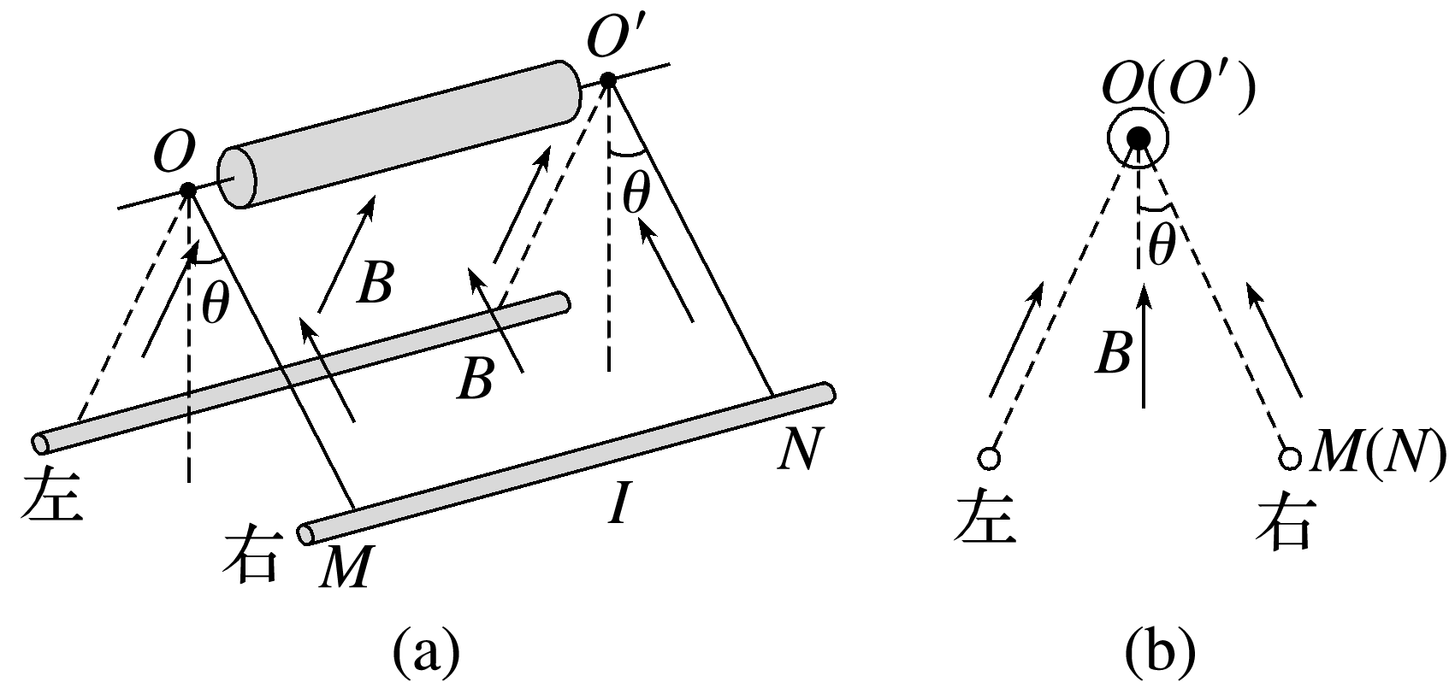A．当导线静止在图(a)右侧位置时，导线中电流方向由*N*指向*M*

B．电流*I*增大，静止后，导线对悬线的拉力不变

C．tan *θ*与电流*I*成正比

D．sin *θ*与电流*I*成正比

2.如图所示，宽为*L*＝0.5 m的光滑导轨与水平面成*θ*＝37°角，质量为*m*＝0.1 kg、长也为*L*＝0.5 m的金属杆*ab*水平放置在导轨上，电源电动势*E*＝3 V，内阻*r*＝0.5 Ω，金属杆电阻为*R*1＝1 Ω，导轨电阻不计．金属杆与导轨垂直且接触良好．空间存在着竖直向上的匀强磁场(图中未画出)，当电阻箱的电阻调为*R*2＝0.9 Ω时，金属杆恰好能静止．取重力加速度*g*＝10 m/s2，sin 37°＝0.6，cos 37°＝0.8.

(1)求磁感应强度*B*的大小；

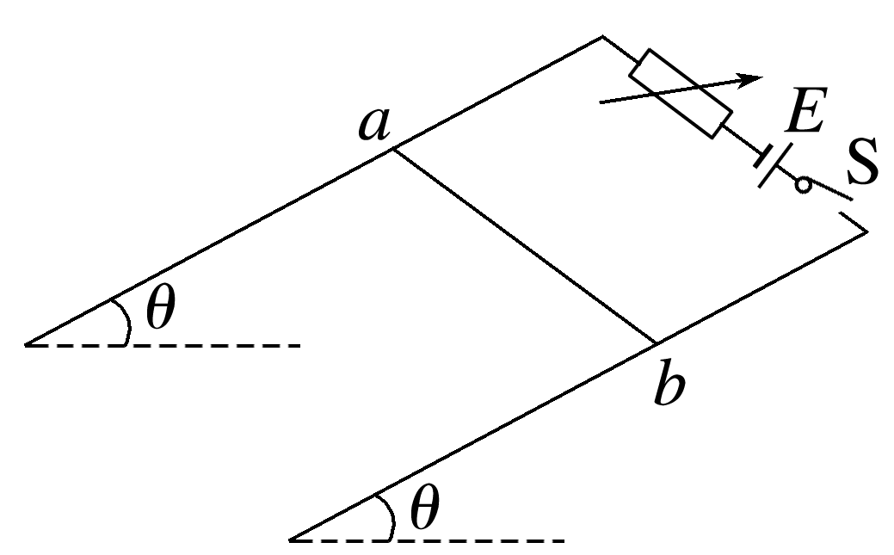(2)保持其他条件不变，当电阻箱的电阻调为*R*2′＝0.5 Ω时，闭合开关S，同时由静止释放金属杆，求此时金属杆的加速度．

3．如图，两形状完全相同的平行金属环*A*、*B*竖直固定在绝缘水平面上，且两圆环的圆心*O*1、*O*2的连线为一条水平线，其中*M*、*N*、*P*为该连线上的三点，相邻两点间的距离满足*MO*1＝*O*1*N*＝*NO*2 ＝*O*2*P*.当两金属环中通有从左向右看逆时针方向的大小相等的电流时，经测量可得*M*点的磁感应强度大小为*B*1、*N*点的磁感应强度大小为*B*2，如果将右侧的金属环*B*取走，*P*点的磁感应强度大小应为(　　)

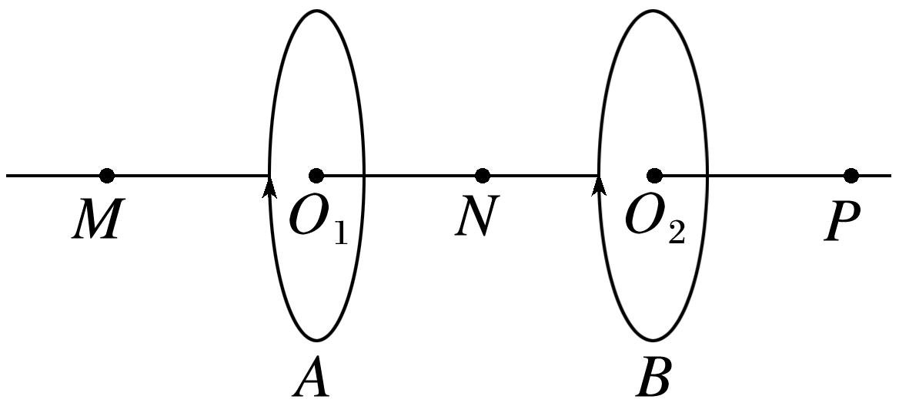A．*B*2－*B*1 B．*B*1－

C．*B*1＋ D.